Муниципальное бюджетное дошкольное образовательное учреждение общеразвивающего вида «Большеулуйский детский сад № 1»

Проект
«Каждой пичужке по
Кормушке!»
Ранняя группа «Сказка»
Воспитатели: Черепанова С.В.

Большой Улуй
2023 год

Проект
«Каждой пичужке по кормушке!»
Актуальность проекта: в современных условиях проблема экологического воспитания дошкольников приобретает особую остроту и актуальность. Именно в период дошкольного детства происходит становление человеческой личности, формирование начал экологической культуры. Поэтому очень важно разбудить в детях интерес к живой природе, воспитывать любовь к ней, научить беречь окружающий мир.
Тип проекта: информационно-творческий.
Участники проекта: дети ранней группы, родители воспитанников, воспитатель группы.
Срок реализации проекта: долгосрочный(4 месяца) с декабря 2022г. по март 2023 г.
Тема проекта «Каждой пичужке - кормушка выбрана нами не случайно. Ведь именно птицы окружают нас круглый год, принося людям пользу и радость. В холодное время года доступной пищи становится значительно меньше, но потребность в ней возрастает. Иногда естественный корм становится практически недоступным, поэтому многие птицы не могут пережить зиму и погибают. И мы, педагоги, совместно с родителями, должны научить воспитанников видеть это, пополняя представления о зимующих птицах, их повадках и образе жизни, создать условия для общения ребенка с миром природы.
Цель: формирование экологических знаний о зимующих птицах и ответственного, бережного отношения к ним.
Задачи:
1.Пополнить предметно-развивающую среду по теме проекта.
2.Расширить кругозор детей о зимующих птицах.
3.Способствовать развитию творческих и интеллектуальных способностей воспитанников.
4.Привлечь воспитанников и родителей к помощи птицам в трудных зимних условиях.
5 Обогащать и активизировать словарь по теме.
Этапы реализации проекта:
I этап – подготовительный.
-Обсуждение цели, задачи с детьми и родителями.
-Создание необходимых условий для реализации проекта.
-Перспективное планирование проекта.
-Разработка и накопление методических материалов по проблеме.

II этап – основной (практический).
-Внедрение в воспитательно-образовательный процесс эффективных методов и приёмов по
расширению знаний дошкольников о зимующих птицах.

III этап – заключительный.
-Оформление результата проекта в виде презентации. -Организация и участие родителей выставке лучшая кормушка для птиц «Каждой пичужке по кормушке!» -Проведение итоговое мероприятия Акция «Каждой пичужке по кормушке!».

Родителям сообщается тема проекта и дается домашние задание:
1. Рекомендации на совместные прогулки.
2.Совместно с ребенком сделать кормушку.
3.Подсыпая корм, развивать словарный запас ребенка.
4. Рассмотреть зимующих птиц на иллюстрациях в книгах и журналах, принести книги в детский сад.
5. Рассматривая с детьми книги, поставила цель, что всю неделю будем говорить о зимующих птицах. С помощью детей составили план реализации проекта. Дети запланировали узнать о птицах из фильмов и т.д.

Содержание работы в процессе реализации проекта.
I. Игровая деятельность:
Дидактические игры.
Сюжетно-ролевые игры.
Подвижные игры.
Упражнение на развитие мелкой моторики рук.

II. Познавательная деятельность:
Формирование целостной картины мира.
III. Беседы.
IV. Решение проблемной ситуации.
V. Наблюдение за птицами зимой.
VI. Труд.
VII. Коммуникация.
VIII. Творческое рассказывание.
IX. Художественное творчество:
Аппликация. Лепка.
X. Работа с родителями.
Ожидаемый результат.
Расширение кругозора детей о зимующих птицах. Улучшение предметно-развивающей среды. Развитие у детей любознательности, творческих способностей, познавательной активности, коммуникативных навыков. Активное участие воспитанников и родителей к помощи птицам в трудных зимних условиях.
Этапы реализации проекта:
I этап – подготовительный
Обсуждение цели, задачи с детьми и родителями. Создание необходимых условий для реализации проекта. Перспективное планирование проекта. Разработка и накопление методических материалов по проблеме.
II этап – основной (практический)
Внедрение в воспитательно–образовательный процесс эффективных методов и приёмов по расширению знаний дошкольников о зимующих птицах. Домашние задание родителям Рекомендации на совместные прогулки. Совместно с ребенком сделать кормушку. Подсыпая корм, развивать словарный запас ребенка. Отгадывание загадок про зимующих птиц. Рассмотреть зимующих птиц на иллюстрациях в книгах и журналах, принести книги в детский сад.
Содержание работы в процессе реализации проекта.
Игровая деятельность Дидактические игры:
«Один и много», «Третий лишний», «Кто как кричит». Сло./игра «Повтори друг за другом».

Подвижные игры
«Воробушки и автомобиль».
Познавательная деятельность:
Формирование целостной картины мира.
Тема: «Птицы зимой»
Цели: рассказать детям о зимующих птицах, объяснить причину их перелетов (перелетные, зимующие); учить отвечать на вопросы полными ответами, способствовать воспитанию заботливого отношения к птицам. 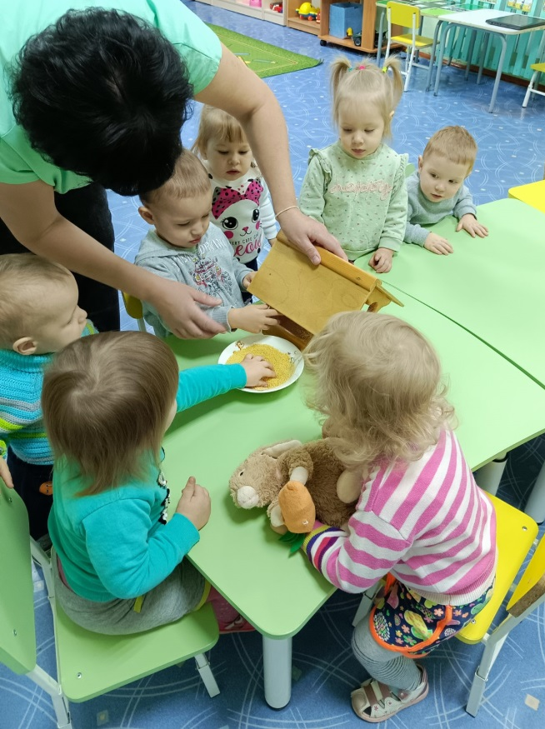 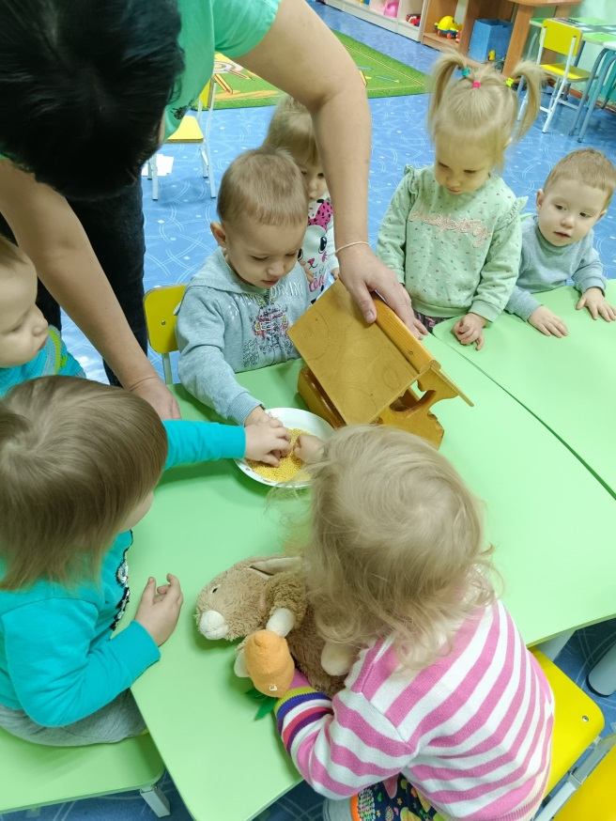
Беседы:
«Как живут наши пернатые друзья зимой», «Кто заботится о птицах», «Зачем нужно кормить птиц зимой». Решение проблемной ситуации: «Что может произойти, если не подкармливать птиц зимой».
Наблюдение за птицами зимой:
Наблюдение за синицей, наблюдение за зимующими птицами, наблюдение за вороной, наблюдение за голубями.
Труд: изготовление кормушек, подкормка птиц.
Коммуникация: Чтение рассказов: И. Тургенева «Воробей», М. Горького «Воробьишко»; рассматривание иллюстраций с изображением зимующих птиц.
Художественное творчество:
Аппликация «Синичка»
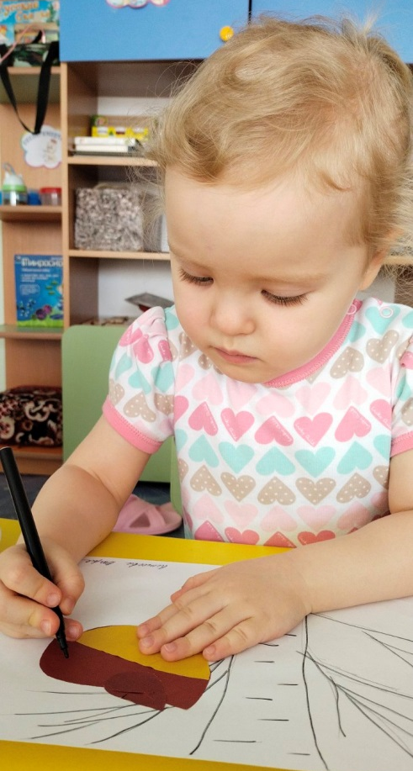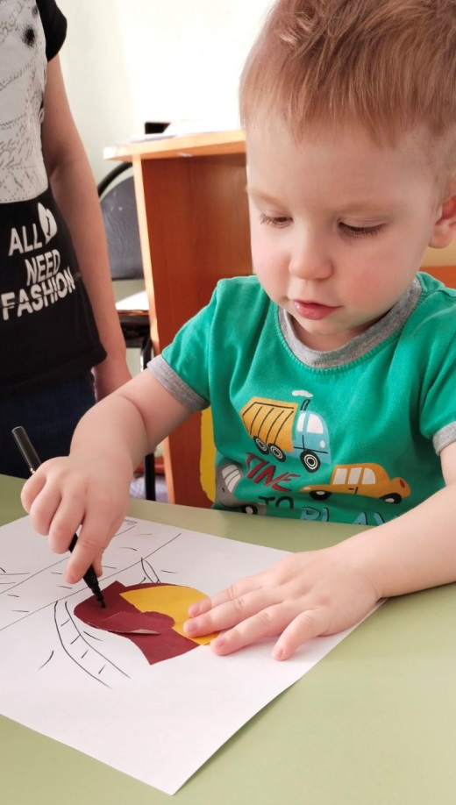

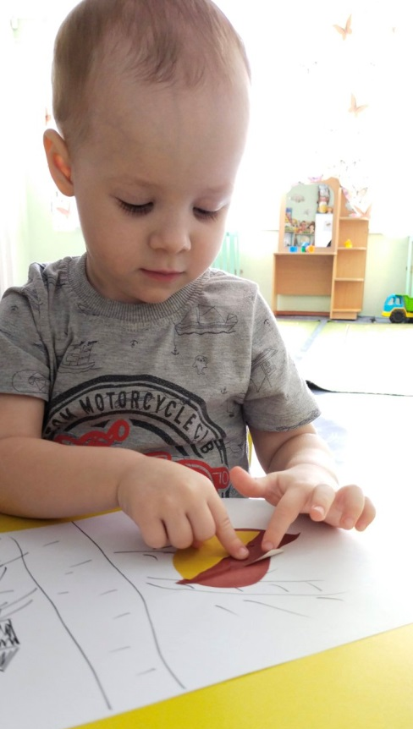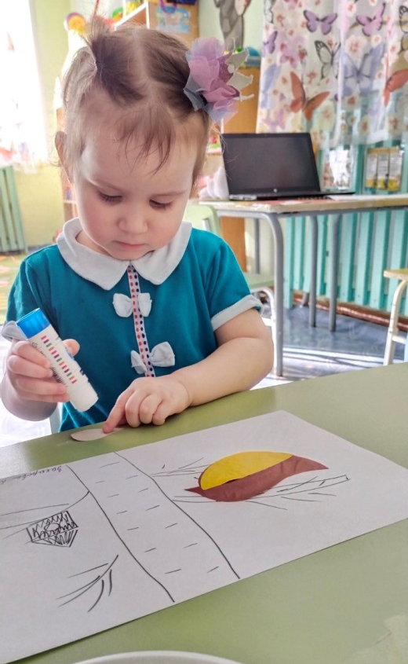

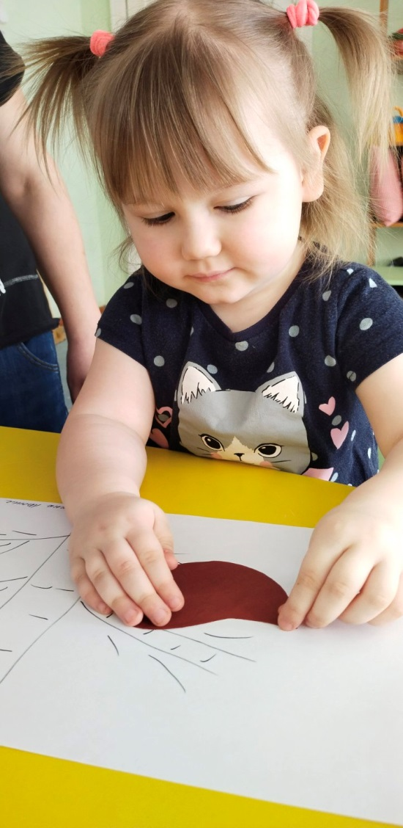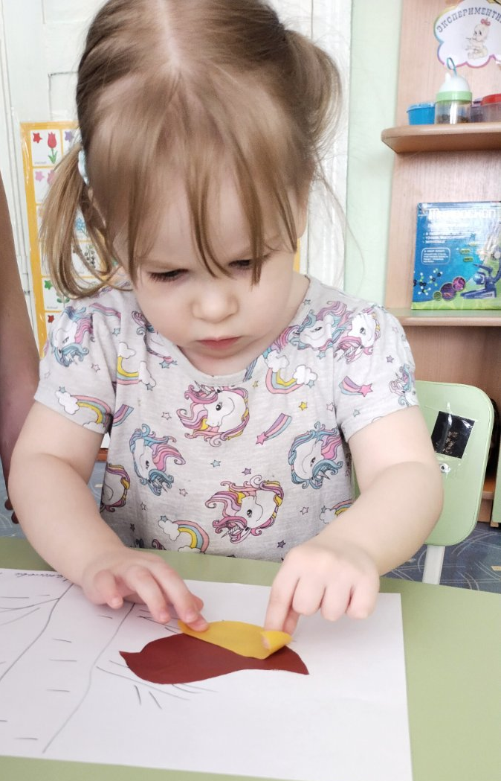

Лепка «Птичка»

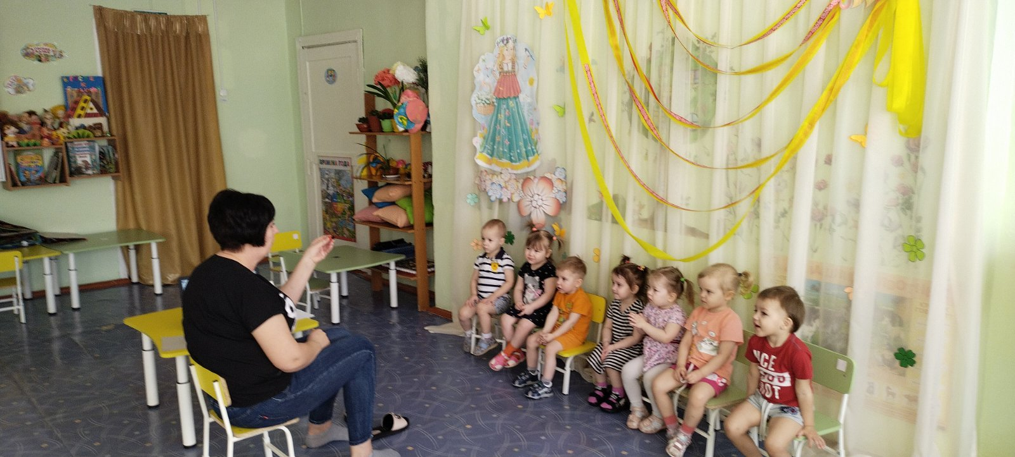
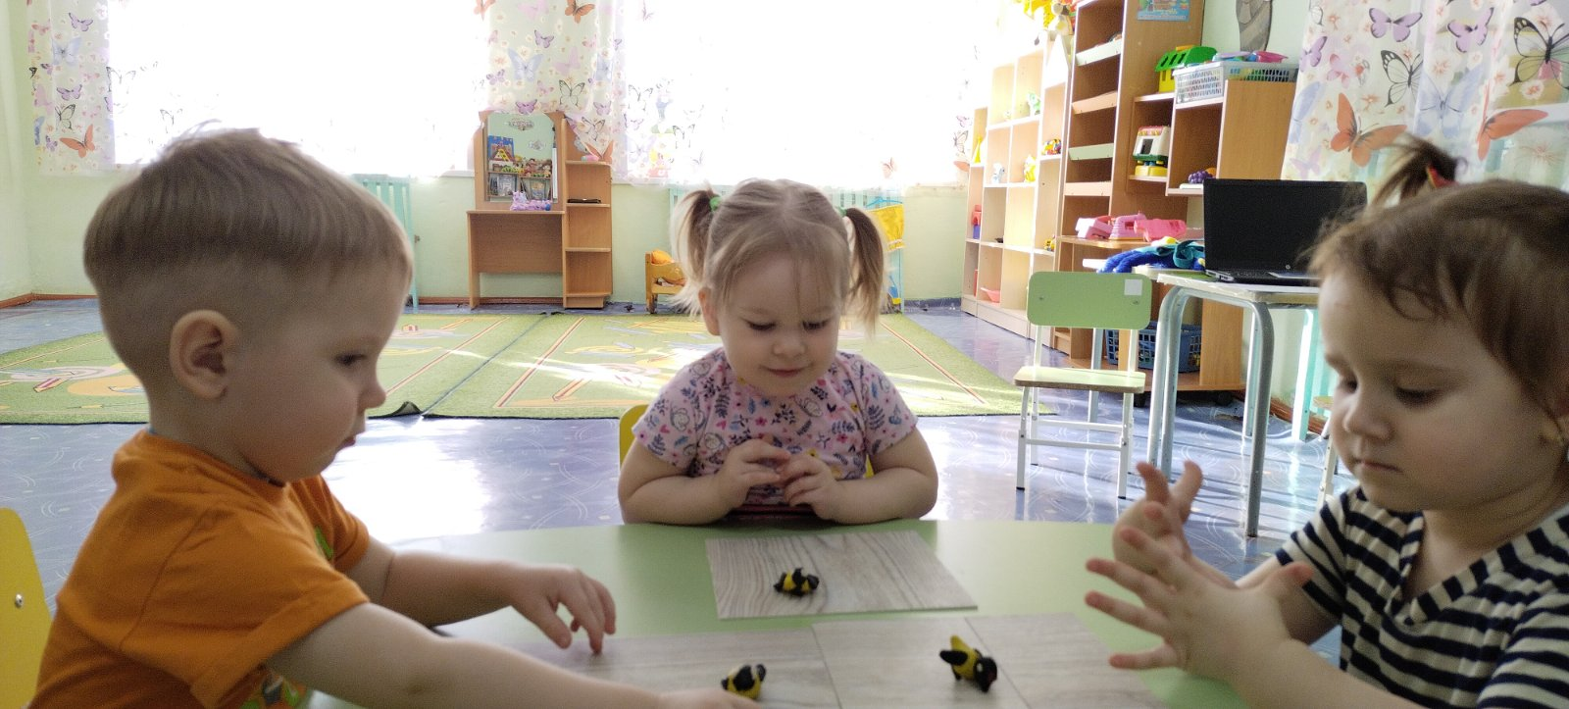
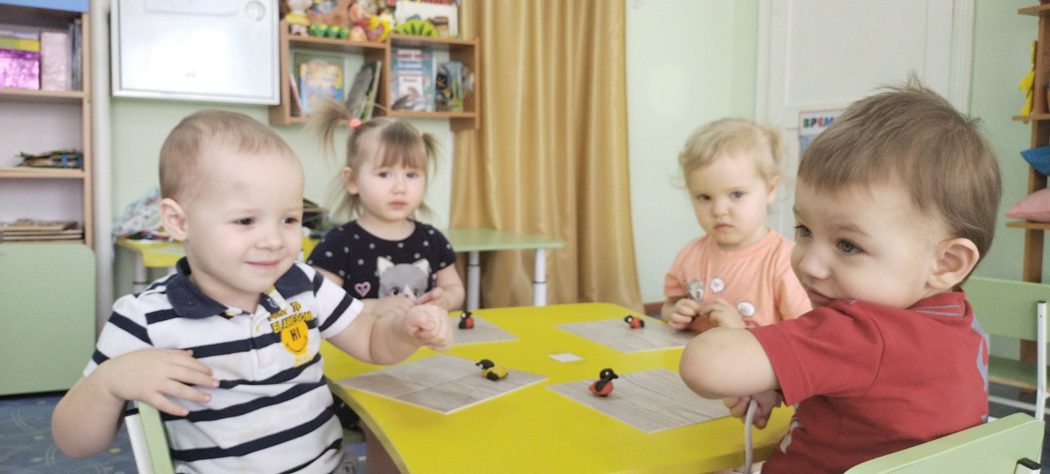
Работа с родителями:
Консультации для родителей:
«Как и из чего можно сделать кормушку для птиц».
Индивидуальные беседы: «Обсуждаете ли вы дома с ребенком тему недели?

III этап - заключительный
Оформление результата проекта в виде выставки лучшая кормушка для птиц «Каждой пичужке по кормушке!». Проведение акции «Каждой пичужке по кормушке!».
Результаты реализации проекта.
Расширен кругозор детей о зимующих птицах. Улучшилась предметно – развивающая среда: литературой, фотографиями, иллюстрациями, стихотворениями, рассказами о птицах, загадками, презентациями о зимующих птицах. У детей сформировалась любознательность, творческие способности, познавательная активность, коммуникативные навыки. Воспитанники и их родители приняли активное участие в оказании помощи птицам в трудных зимних условиях.

